ESTRUCTURA Y EVOLUCIÓN DE LA PLANTA DOCENTE

CAPÍTULO I: ANTECEDENTES Y CONTEXTO INSTITUCIONAL

1. RESEÑA Y ORGANIZACIÓN DEPARTAMENTAL
En la actualidad (Octubre 2021) la planta docente efectiva del Departamento de Matemática se encuentra distribuida de la siguiente manera:

PROFESORES | TIT | 2 |  |  | 2 | 23
PROFESORES | PAS | 4 |  |  | 4 | 23
PROFESORES | PAD | 14 | 3 |  | 17 | 23
AUXILIARES | JTP | 7 | 2 |  | 9 | 19
AUXILIARES | AUX1 | 1 | 3 | 6 | 10 | 19

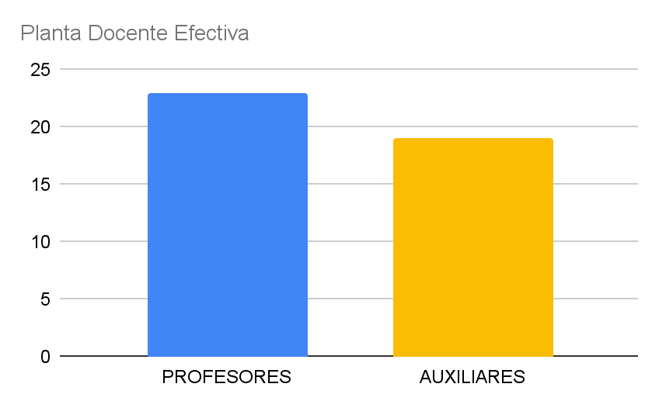 | 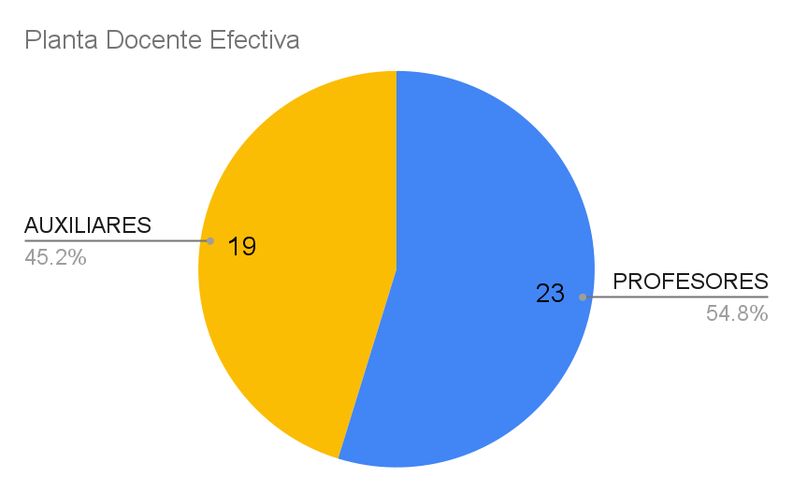
F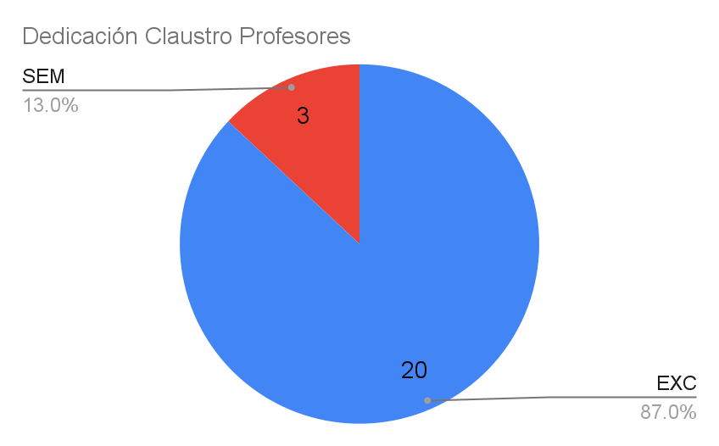 | 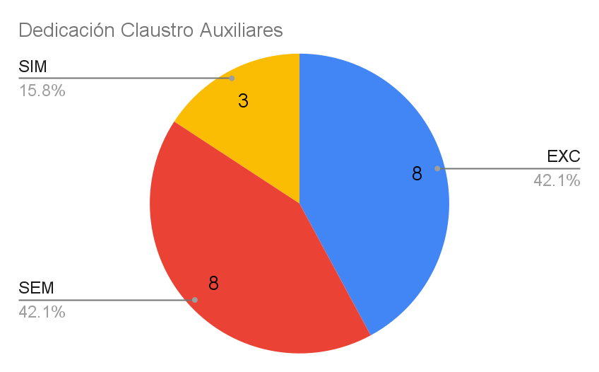
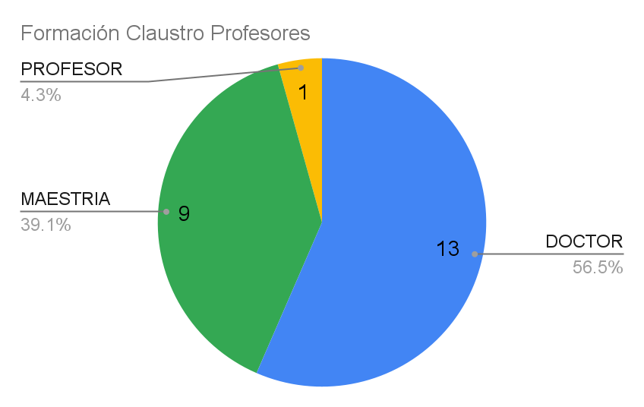 | 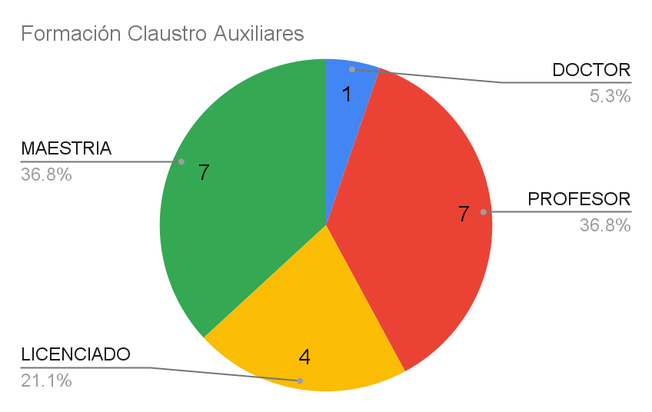
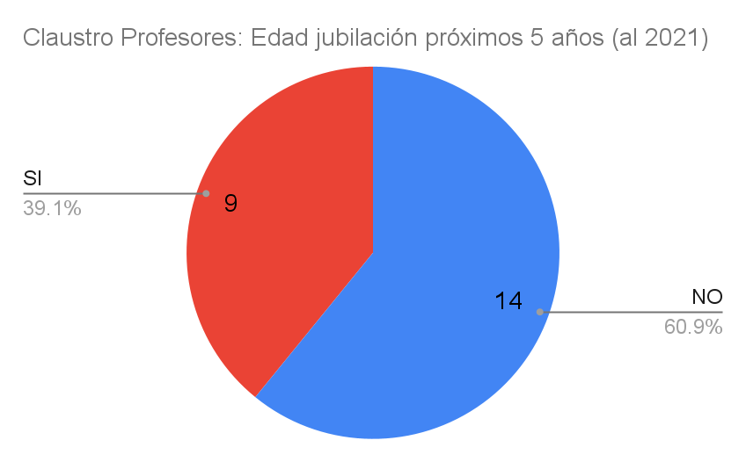 | 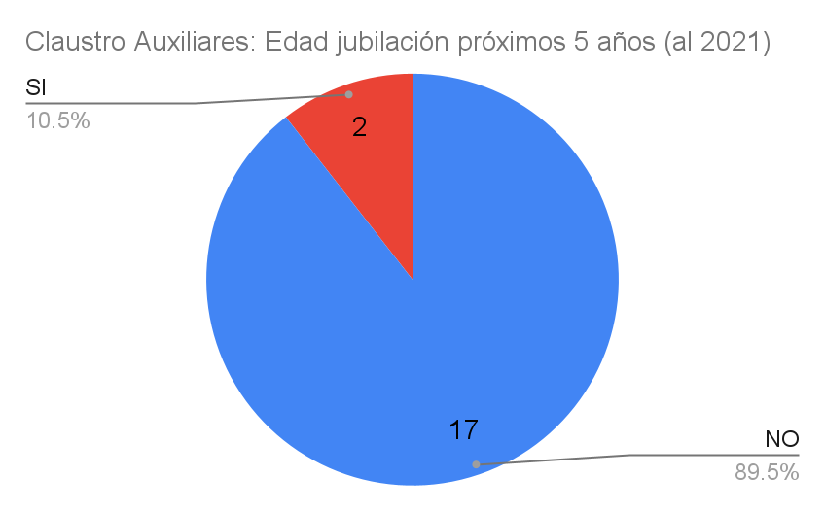
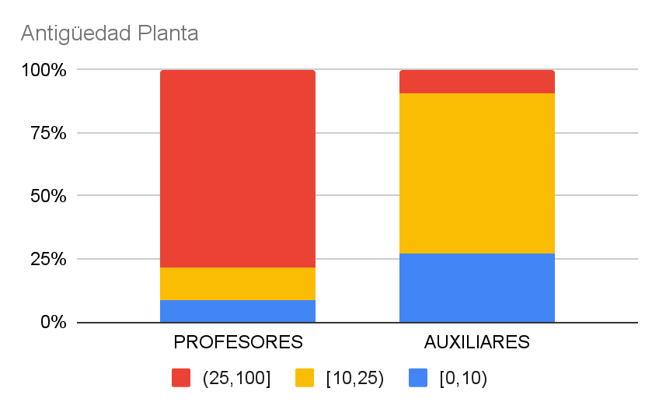

2. ANÁLISIS GENERAL Y CONTEXTO
Históricamente, el departamento de matemática ha estado afectado al dictado de asignaturas para gran número de carreras, recibiendo en el primer cuatrimestre alrededor de 1400 alumnos y en el segundo aproximadamente 700 alumnos.
A esta realidad se suma la diversificación de los planes de estudios de las distintas carreras que ofrece nuestra facultad. En la actualidad nuestro departamento se hace cargo del dictado de 72 códigos (o 55 códigos unificados) de asignaturas de grado propias y de servicios. Cubrir los espacios curriculares de cada uno de esos códigos involucra un gran número de docentes. Teniendo en cuenta la planta docente del departamento, esto se traduce en profesores responsables y auxiliares los cuales, en su gran mayoría, llevan adelante actividades de docencia triple durante el año --incluyendo sólo actividades de docencia de grado, y excluyendo actividades de docencia de posgrado y extracurriculares. Se observa también en base a la planta docente del departamento una sobrecarga en relación a la cantidad ideal de estudiantes por docente. Esta realidad es particularmente cierta en el caso de las asignaturas de servicio del departamento, las cuales involucran alrededor del 90% de los alumnos de los primeros años. Esta información queda resumida en las siguientes tablas.

espacios de docencia (con códigos unificados)
 | teóricos | prácticos | alumnos | profesores | auxiliares
1er cuatrimestre | 27 | 41 | 1376 | 23 | 19
2do cuatrimestre | 28 | 34 | 695 | 23 | 19
Anual | 55 | 75 | 1987 | 46 | 38

espacios de docencia masivos (más de 80 alumnos)
 | teóricos | prácticos | alumnos | profesores | auxiliares
1er cuatrimestre | 5 | 19 | 971 | 5 | 7
2do cuatrimestre | 4 | 8 | 366 | 4 | 4
Anual | 9 | 27 | 1337 | 9 | 11

espacios de docencia masivos (más de 80 alumnos)
 | alumnos x responsable | alumnos x auxiliar
1er cuatrimestre | 194 | 139
2do cuatrimestre | 92 | 92

Como se observa en la última tabla, tomando como datos la cantidad de docentes de planta efectiva del departamento, la relación docente alumno en las materias masivas de servicio del departamento es de 194 alumnos por docente responsable en el 1er cuatrimestre; y de 92 alumnos por docente responsable en el 2do cuatrimestre. En el claustro de auxiliares, la relación docente alumno en las mismas materias es de 139 alumnos por auxiliar en el 1er cuatrimestre; y de 92 alumnos por auxiliar en el 2do cuatrimestre.
La situación del párrafo anterior se ve solo levemente mejorada si se tiene en cuenta los auxiliares contratados del departamento. Más precisamente, para atender a la gran demanda de estudiantes en las materias de servicio (en particular del 1er año de las carreras de la Facultad), el departamento contrató en el 2021 a 8 (ocho) auxiliares de primera con dedicación simple en el 1er cuatrimestre y a 4 (cuatro) auxiliares de primera con dedicación simple en el 2do cuatrimestre. Vale la pena mencionar que 4 (cuatro) de los 8 (ocho) contratos del 1er cuatrimestre, y los 4 (cuatro) contratos del 2do cuatrimestre, se sustentaron gracias a puntos de un proyecto especial de la Secretaría Académica de la Facultad con el objetivo de fortalecer la planta docente de las materias masivas de los primeros años.
Cabe destacar que según las pautas establecidas (...), se recomienda que en asignaturas no experimentales se cuente con un auxiliar docente (ayudante de primera o JTP) cada 30 alumnos. Como se puede observar en la siguiente tabla (correspondiente a asignaturas del primer cuatrimestre) existen 23 comisiones donde dicha recomendación no se cumple.

Distribución de estudiantes por comisión en el primer cuatrimestre
Cantidad de estudiantes por comisión | Frecuencia absoluta
[0,10) | 12
[10,20) | 3
[20,30) | 3
[30,40) | 1
[40,50) | 13
[50,60) | 13
[60,70] | 6

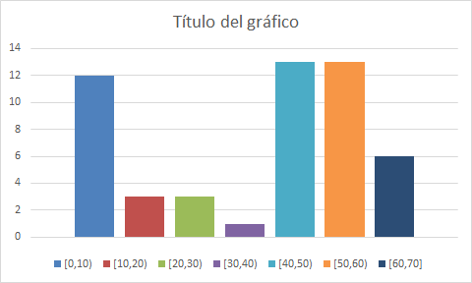

Distribución de estudiantes por comisión en el segundo cuatrimestre
Cantidad de estudiantes por comisión | Frecuencia absoluta
[0,10) | 14
[10,20) | 4
[20,30) | 8
[30,40) | 9
[40,50) | 3
[50,60) | 0
[60,70) | 0
[70,80] | 1

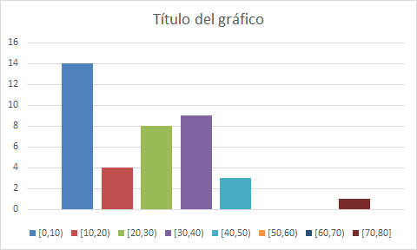

Es evidente que para poder atender a los estudiantes en todas sus necesidades sería necesario que se incremente la cantidad de comisiones para las materias masivas especialmente.

CAPÍTULO II: FORTALEZAS Y DEBILIDADES
Fortalezas
- El Departamento de Matemática es el único departamento que participa dictando asignaturas de manera transversal en todas las carreras de la Facultad. Y es el único departamento que participa de dicha manera en las asignaturas de los primeros años de todas las carreras de nuestra Facultad.
- De la totalidad de docentes con cargos de profesores, un alto porcentaje tiene dedicación exclusiva y posee formación académica de posgrado (maestrías y doctorados).
Debilidades
- Planta docente insuficiente (de profesores, y especialmente de auxiliares) para llevar adelante las actividades de grado, con el consecuente impacto que ello conlleva en las actividades de posgrado, investigación, y servicios.
- Bajo porcentaje de docentes auxiliares con carreras de posgrado concluídas (en relación a su antigüedad).

CAPÍTULO III: OBJETIVOS, METAS Y ACCIONES
Teniendo en cuenta que la cantidad de códigos unificados que se dictan en el departamento durante el año es de 55 y que se cuenta con 23 profesores, se cubren un total de 46 códigos unificados. En relación con estas asignaturas y dado que en muchos casos son masivas, se necesitan cubrir 75 prácticas. El departamento cuenta con 19 auxiliares de planta, lo que cubre un total de 38 prácticas durante los dos cuatrimestres.
Para cubrir parcialmente la notable brecha entre la cantidad de docentes y las actividades de docencia de grado, es que en el primer cuatrimestre se contrató 10 ayudantes de primera dedicación simple para las materias masivas y en el segundo cuatrimestre se contrató 11 ayudantes de primera con dedicación simple y 2 PAD con dedicación simple.

Planificación
A continuación, se muestran acciones a llevar adelante para la evolución de la planta docente en el período 2021-2023.
En la actualidad se encuentran en curso:
- Una promoción de PAD a PAS con dedicación exclusiva
- Un concurso de PAD con dedicación exclusiva

Además, se encuentra abierto y en curso un trámite jubilatorio correspondiente al cargo de un PAS con dedicación exclusiva.
1.- Objetivos generales
1.1 - Mantener el número actual de profesores.
1.2.- Mantener la jerarquía de la planta de profesores.
1.3.- Atender al atraso generalizado y falta de periodicidad en el llamado a promociones.
1.4.- Fortalecer la planta de auxiliares (incrementando la misma).
1.5.- Llevar adelante de manera satisfactoria actividades de:
- docencia de grado (en materias propias y de servicios),
- docencia de posgrado (EDM y MMA)
- investigación, extensión y servicios
- gestión
2.- Mecanismos
2.1- Promociones y Concursos
Las promociones ocasionadas por cambios en la conformación de la planta docente por jubilaciones tendrán en cuenta los puntos 1.1, 1.2, 1.3, y 1.5 de los mencionados anteriormente.
En el caso que exista una pluralidad de candidatos (los cuales hayan manifestado un interés) en condiciones de promocionar, el llamado a promoción tendrá en cuenta una materia o conjunto de materias y el o las áreas de investigación (de acuerdo a la Res. CS 322/10) en la cual todos los candidatos se hayan desempeñado y tengan experiencia.
Los concursos se regirán de acuerdo al reglamento de carrera docente, el ingreso a los cargos de AY1, PAD, y TIT, se hará a través de concurso abierto de antecedentes y oposición.
Dichos concursos cuando sean ocasionados por cambios en la conformación de la planta docente por jubilaciones tendrán en cuenta los puntos 1.1, 1.2, 1.3, y 1.5 de los mencionados anteriormente.
En el caso en que la jubilación genere una vacancia en el área de investigación (de acuerdo a la Res. CS 302/18) en la cual se desempeñaba el docente que dio origen a los puntos, se incluirá explícitamente en el llamado a promoción o concurso, el área de investigación (de acuerdo a la Res. CS 302/18) y el código de la materia en que dicho docente desempeñaba sus funciones; sin que esto sea en detrimento o impida la inclusió n de otras áreas de investigación y/o códigos de materias atendiendo al punto 1.3.
Se tendrá en cuenta la conformación de un jurado amplio, capaz de evaluar los distintos candidatos de manera objetiva, con el fin de garantizar la igualdad de oportunidades y el crecimiento armónico del departamento.
Con el fin de prevenir vicios o bias, el jurado deberá estar compuesto por evaluadores los cuales no tengan conflicto de intereses alguno con ninguno de los candidatos (por ejemplo, trabajos en común, o participación en proyectos de investigación común).
El jurado estará compuesto por evaluadores con amplia experiencia y trayectoria académica.
2- Contratos
Entendiendo la temporalidad de los contratos se intentará en función de la disponibilidad presupuestaria el llamado periódico de concursos, los cuales permitan la incorporación de manera permanente de quienes sean contratados a la planta docente del departamento mediante el mecanismo de concursos abiertos; en el caso particular de los auxiliares atendiendo al punto 1.4.
La realización de contratos contará con un llamado amplio el cual comprenda no solo docentes de nuestro departamento sino también graduados de nuestras carreras.
Ante una pluralidad de candidatos se conformará una comisión Ad-hoc para la selección integrada por el director del departamento, el secretario coordinador, el secretario de asuntos académicos y dos miembros del consejo departamental. La comisión Ad-hoc realizará una evaluación de antecedentes y fijará un orden de mérito, el cual deberá ser aprobado por el Consejo Departamental. La contratación se realizará teniendo en cuenta dicho orden de mérito.

